АННОТАЦИЯ
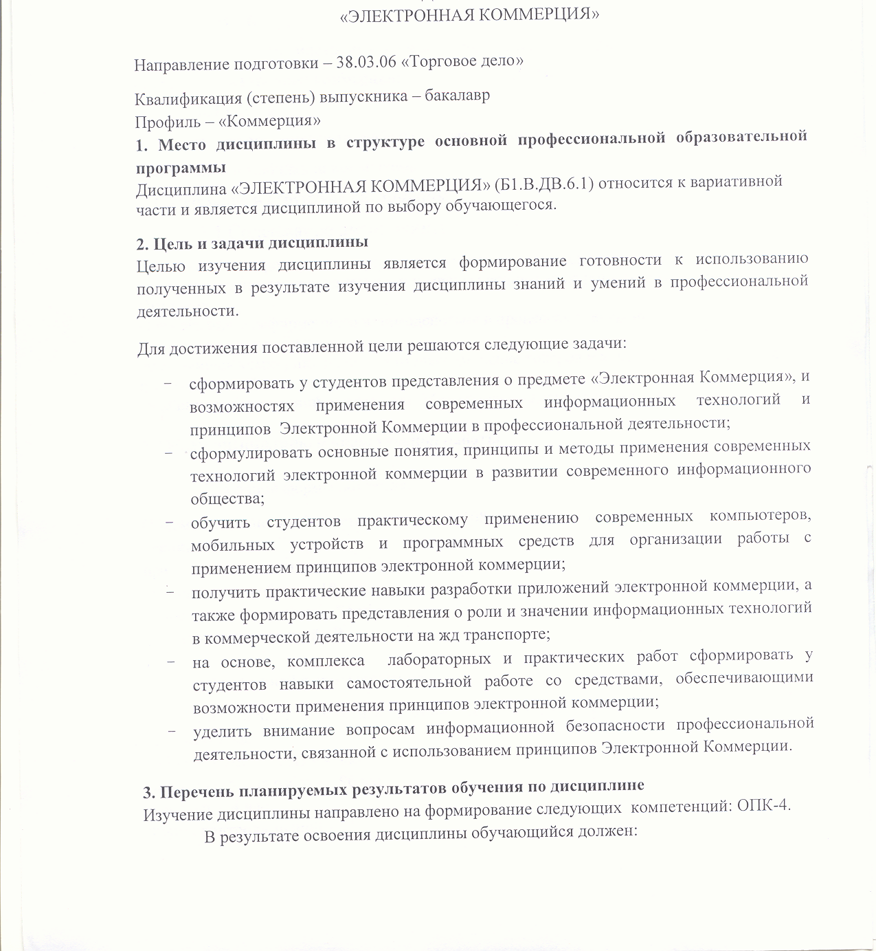
Дисциплина

ЗНАТЬ:
основные теоретические положения, лежащие в основе развития электронной и мобильной коммерции на жд транспорте; основные проблемы, возникающие при функционировании различных приложений электронной и коммерции; применение современных инфо-телекоммуникационных технологий и систем для использования электронной коммерции в своей профессиональной деятельности;
УМЕТЬ:
использовать инструментальные программные и приложения для работы с системами электронной коммерции;
ВЛАДЕТЬ:
основными методами работы с системами и приложениями для организации электронной и мобильной коммерции.
4. Содержание и структура дисциплины
5.1 Содержание дисциплины
Введение. Электронная коммерция как составная часть электронного бизнеса
Организационно-технологические и правовые основы электронной коммерции в сети Интернет
Организация межфирменного взаимодействия в процессах электронной коммерции: технологии бизнес-бизнесу
Электронная коммерция на потребительском рынке товаров и услуг: технологии бизнес потребителю; Платежные системы
Особенности мобильной коммерции. Мобильная коммерция на жд транспорте

5. Объем дисциплины и виды учебной работы

Для очной формы обучения:
Объем дисциплины – 3 зачетные единицы (108 час.), в том числе:
лекции – 8 час.
практические занятия – 8 час.
лабораторные работы – 16 час.
самостоятельная работа – 31 час.
Форма контроля знаний - 9

Для заочной формы обучения:
Объем дисциплины – 3 зачетные единицы (108 час.), в том числе:
лекции – 4 час.
лабораторные работы – 4 час.
самостоятельная работа – 96 час.
контроль – 4 час.
Форма контроля знаний - З

